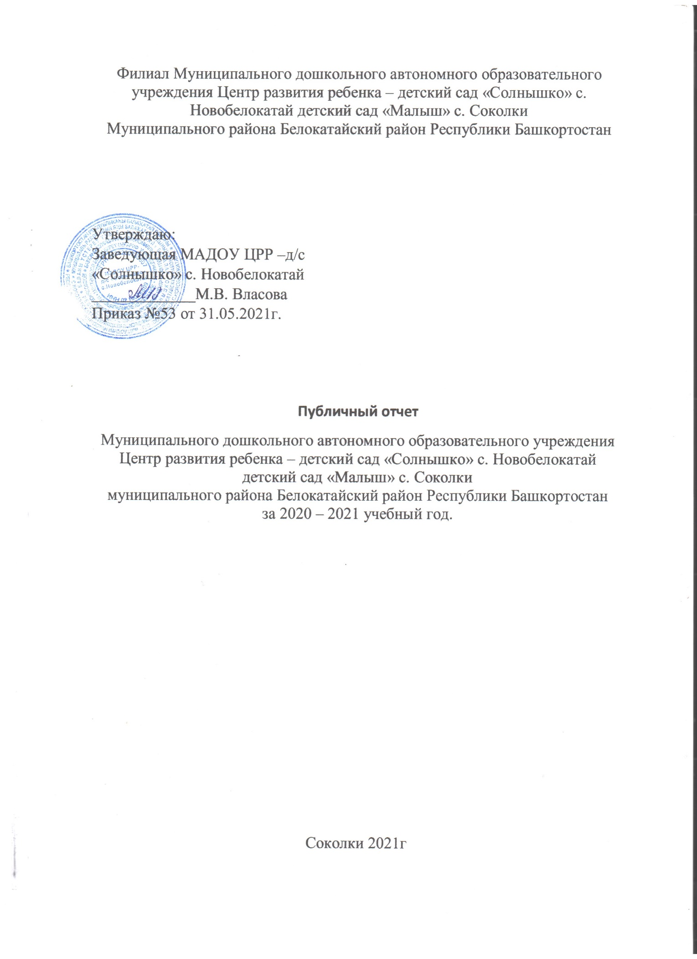
Публичный отчет: Представление результатов комплексного самоанализа Муниципального дошкольного автономного образовательного учреждения
Центр развития ребенка – детский сад «Солнышко» с. Новобелокатай
детский сад «Малыш» с. Соколки
Муниципального района Белокатайский район Республики Башкортостан
За 2020-2021 учебный год

1.Информационная справка

Наименование образовательной организации | Филиал МАДОУ ЦРР детский сад «Солнышко» с.Новобелокатай детский сад «Малыш» с.Соколки
Тип | Дошкольное образовательное учреждение
Вид | Детский сад
Руководитель | Власова Маргарита Викторовна
Адрес организации (юридический) | 452580 Республика Башкортостан, с.Новобелокатай  ул. Школьная,19
Адрес организаци (фактический) | 452584 Республика Башкортостан, с.Соколки ул.Клубная д.2
телефон | 8(34750) 2-10-92 8(34750) 2-60-37
Адрес электронной почты | malush-sokolki@yandex.ru
Учредитель | Администрация муниципального района Белокатайский район
лицензия | Приложение № 4 к лицензии на осуществление образовательной деятельности от «26» октября 2011 г. № 0873 Серия 02 № 001735 Распорядительный документ Управления по контролю и надзору в сфере образования Республики Башкортостан от 24.07.2017 года № 2425
Режим работы | Пятидневная рабочая неделя с 8.00 до 17.00 с 9-ти часовым пребыванием, с 4х разовым питанием, нерабочие дни – суббота и воскресенье, а так же праздничные дни, установленные законодательством РФ.
Количество групп | Функционирует 1 разновозрастная группа  1,5 до 7 лет;
Наполняемость групп | Наполняемость групп средняя, посещение – стабильное. Причины отсутствия детей: отпуск родителей, оздоровление в санатории, болезнь ребенка. Ежедневная наполняемость групп полностью соответствует требованиям СанПиН.

Обеспечение безопасности жизни и деятельности ребенка в здании и на прилегающей к ДОУ территории
Обеспечение комплексной безопасности в ДОУ – одно из направлений работы администрации.
В здании детского сада и пищеблоке установлена АПС (автоматическая пожарная сигнализация, ДОУ охраняется в ночное время и выходные дни – сторожами.
В 2020-2021 учебном году ДОУ осуществляло свою деятельность в соответствии с Законом Российской Федерации «Об образовании в Российской Федерации», а также нормативно-правовыми и локальными актами учреждения: Федеральным законом «Об основных гарантиях прав ребенка Российской Федерации», конвенцией ООН о правах ребенка, санитарно - эпидемиологическими правилами и нормативами СанПиН, Уставом ДОУ, ФГОС дошкольного образования.
Согласно ФГОС ДО требования к условиям реализации Программы включают требования к психолого-педагогическим, кадровым, материально-техническим и финансовым условиям реализации Программы, а также к развивающей предметно-пространственной среде. Условия реализации Программы должны обеспечивать полноценное развитие личности детей во всех основных образовательных областях, а именно: в сферах социально-коммуникативного, познавательного, речевого, художественно-эстетического и физического развития личности детей на фоне их эмоционального благополучия и положительного отношения к миру, к себе и к другим людям.
Детский сад расположен в типовом одноэтажном здании. Детский сад является сельским дошкольным учреждением.
Территория детского сада озеленена насаждениями по всему периметру. На территории учреждения имеются различные виды деревьев и кустарников, клумбы и цветники, оборудована детская площадка для прогулок.
В условиях села детский сад культурный и образовательный центр. От уровня организации сотрудничества детского сада с социумом зависит рейтинг ДОУ, его востребованность.
Основной целью деятельности МБДОУ является образовательная деятельность по
образовательным программам дошкольного образования, присмотр и уход.
Основной деятельностью МБДОУ признается деятельность, непосредственно
направленная на достижение целей, ради которых МБДОУ создано.

2. Воспитанники ДОУ:
Детский сад рассчитан на 19 детей от 1,5 до 7 лет. Наш детский сад посещало 19 человека. В детском учреждении функционировала 1 разновозрастная группа.
Из них 6 девочек и 13 мальчиков.

Возраст детей |  | Количество
2 года |  | 4
 | 3 года | 4
 | 4 года | 3
 | 5 лет | 1
 | 6 лет | 2
 | 7лет | 5

3.Анализ педагогического коллектива.
В ДОУ педагогический коллектив составляет 1 человек.
Воспитатель– 1;

4.Образование

Высшее | Среднее специальное
0 | 1

Категория

1 категория | Соответствие занимаемой должности
1 | 0

На данный момент детский сад кадрами укомплектован полностью.
Педагогический коллектив в ДОУ стабильный, работоспособный.
5.Особенностью работы дошкольного учреждения является работа с родителями.
Взаимодействие с семьей в нашем дошкольном учреждении предусматривает решение следующих задач:
- просвещение родителей по разным направлениям воспитания;
- совместная деятельность родителей и детей;
- индивидуальная работа с различными категориями семей.
Работа детского сада строится на основе изучения запросов родителей и взаимодействия с ними. Родители имеют возможность знакомиться с ходом и содержанием образовательного процесса, а также его результатами. Воспитатели устанавливают с семьями воспитанников деловые контакты. Педагогическое просвещение родителей начинается ещё до поступления ребенка в детский сад.
На родительских собраниях, в консультационном пункте заведующая, воспитатели рассказывают, как правильно подготовить ребенка, организуют экскурсии по детскому саду. В ходе бесед с семьями воспитанников обсуждаются вопросы состояния здоровья, эмоционально - личностное развитие ребенка, его общение со сверстниками и взрослыми и т.п. Традиционными стали праздники и выставки с участием родителей: " День защитника отечества ", "Что нам осень подарила", "Конкурс поделок из природного материала", "Папа может…", "8 марта" и другие конкурсы творческих работ.
Результаты консультативной помощи и взаимодействия с родителями
- Подготовлены отчеты и выступления на собраниях воспитателями по вопросам оздоровления воспитанников;
- Подготовлены папки-раскладушки, сообщения для родителей о системе физкультурно - оздоровительной работы
- Участие родителей в спортивных праздниках, посвящённые праздникам "Мама, папа и я - спортивная семья" и др.
Анализ совместной деятельности педагогического коллектива МБДОУ с семьями показывает, что использование дифференцированного подхода, нетрадиционных форм и методов общения с родителями, повышает их ответственность за воспитание детей в семье. Это создает атмосферу взаимопонимания и доверительных отношений между родителями, педагогами и детьми; способствует обмену опытом семейного воспитания между родителями; создает благоприятную эмоциональную атмосферу между родителями и педагогом; обеспечивает совместный успех в деле воспитания, обучения и развития детей.
Основная общеобразовательная программа детский сад «Солнышко с.Новобелокатай « разработана в соответствии с ФЗ «Об образовании в РФ» № 273 от 29.12.2012 г., ФГОС дошкольного образования, и с учетом Примерной общеобразовательной программой дошкольного образования
Содержание Программы обеспечивает развитие детей в возрасте от 1,5 до 7 лет с учётом их возрастных и индивидуальных особенностей по основным взаимодополняющим образовательным областям: социально - коммуникативное развитие, познавательное развитие, речевое развитие, художественно - эстетическое развитие, физическое развитие.
Деятельность ДОУ направлена на активизацию работы по всем образовательным областям, на развитие новых форм и механизмов оценки и контроля качества деятельности ДОУ по реализации основной общеобразовательной программы.
Так же разработана Рабочая программа воспитателя.
Программы соответствуют принципу развивающего образования, целью которого является развитие ребенка, принципы научной обоснованности и практической преемственности, соответствуют критериям полноты, необходимости и достаточности, обеспечивают единство воспитательных, развивающих, обучающих целей и задач, основываются на комплексно – тематическом принципе построения образовательного процесса, построены с учетом принципа интеграции образовательных областей.
Программа реализуется в совместной деятельности взрослых и детей (групповая и подгрупповая), индивидуальной работе с детьми, самостоятельной деятельности детей не только в рамках непосредственно образовательной деятельности, но и при проведении режимных моментов в соответствии со спецификой дошкольного образования.
Построение образовательного процесса происходит на адекватных возрасту формах работы с детьми (ведущая - игра). Непосредственно образовательная деятельность проводится педагогами в игровой форме. Задачи развития, воспитания и обучения решаются педагогами в игровой, коммуникативной, трудовой, познавательно-исследовательской, продуктивной, музыкально -художественной деятельности, в ходе режимных моментов; во время самостоятельной деятельности детей; во взаимодействии с семьями воспитанников.
В 2020– 2021 уч. году были поставлены цели и задачи образовательного процесса:
Основная цель: создание образовательного пространства в соответствии с ФГОС ДО, направленного на непрерывное накопление ребенком культурного опыта деятельности и общения в процессе активного взаимодействия с окружающей средой, общения с другими детьми и взрослыми при решении задач социально-коммуникативного, познавательного, речевого, художественно-эстетического и физического развития в соответствии с возрастными и индивидуальными особенностями.
Задачи.
1.Сохранение и укрепление здоровья детей, обеспечение физической и психической безопасности; создание комфортных условий жизнедеятельности для развития физических, интеллектуальных и личностных качеств. через систему физкультурно-оздоровительной работы в соответствии с требованиями ФГОС ДО
2.Формирование информационно – коммуникативной компетентности, как основной педагогической компетентности профессионального стандарта педагога ДОУ, обеспечивающей высокое качество образования.
3.Создание в соответствии с ФГОС ДО предметно-развивающей среды, способствующей развитию социальных, коммуникативных и психологических качеств личности дошкольника в различных видах деятельности.
4.Повышение эффективности работы по экологическому развитию детей.
5.Совершенствование профессионального мастерства педагогов во взаимодействии с родителями (законными представителями) дошкольников. Внедрение в работу ДОУ новых форм сотрудничества педагогов с родителями, осуществление разностороннего развития дошкольников в триаде: семья-педагог-ребенок.
Работа ведется по направлениям:
- диагностика
- консультирование
- развивающая и коррекционная работа
- просветительская и профилактическая работа
- организационно-методическая работа
- экспертная работа
Реализация этих направлений производится через различные виды деятельности и со всеми участниками образовательного процесса (дети, родители, педагоги).
Руководство и контроль за деятельностью МБДОУ за содержанием учебно-воспитательного процесса, охраны жизни и здоровья воспитанников, хозяйственно-финансовой деятельностью осуществляет заведующий, действующий на основании договора с отделом образования Белокатайского муниципального района.
Организационная структура управления в ДОУ представляет собой совокупность индивидуальных коллективных субъектов, между которыми распределены полномочия и ответственность за выполнения управляемых функций.

6.Питание и безопасность воспитанников учреждения
ДОУ работает по пятидневной рабочей неделе 9 часов, питание 4-x разовое: завтрак, второй завтрак, обед, полдник. Организация питания воспитанников детского сада осуществляется в соответствии с утвержденными 10-дневными меню.
На каждое блюдо имеется технологическая карта.
Качество привозимых продуктов и приготовленных блюд контролируется бракеражной комиссией и поваром. Детский сад оборудован тревожной кнопкой, пожарной сигнализацией
Дополнительный контроль за безопасностью воспитательно-образовательного процесса осуществляют сотрудники детского сада. В ночное время – сторож.

7.Материально-техническая база МБДОУ «Малыш»
За прошедший учебный год в материально-технической базе произошли следующие изменения:
- произведен косметический ремонт помещений МКДОУ и оборудования на игровых площадках детского сада силами коллектива (за бюджетные средства);
- приобретена мебель (столы) для детей ( бюджетный фонд)
- приобретены учебно-наглядные пособия (бюджетные средств).

8. Заключение.
Анализ деятельности МБДОУ «Малыш» за 2020 – 2021 учебный год показал, что учреждение вышло на стабильный уровень функционирования. Наиболее успешным в деятельности детского сада за учебный год можно обозначить следующие показатели:
- приведение нормативно-правовой базы в соответствие действующему законодательству РФ, успешная подготовка к новому учебному году;
- сложившийся стабильный коллектив;
- организованная предметно-развивающая среда в группе соответствует рекомендациям программы.
- достаточно снижается процент заболеваемости детей
Оценка внутреннего потенциала выявила следующие слабые стороны деятельности коллектива:
- не созданы условия для использования интерактивных средств обучения;
- не достаточная материально-техническая база.

Перспективы и планы развития в новом 2021 – 2022 учебном году:
- проявление активности и представления опыта работы детского сада через участие в конкурсах, семинарах различного уровня, размещение информации о деятельности детского сада на сайте;
- укрепление и развитие партнерских отношений с родителями через вовлечение их в совместную деятельность.

На 2021-2022 учебный год определены цели работы:
- повышение имиджа МБДОУ «Малыш» за счет улучшения качества образовательного процесса;
- использование инновационных технологий в дошкольном образовании;
- постоянное пополнение и обновление материальной базы, предметно-развивающей среды МБДОУ.

